Presseinformation Februar 2023

Sichtbetonwände mit Konen individuell gestalten
Nutzen Sie die Gestaltungsmöglichkeiten mit Farben und Formen der MAX FRANK Sichtbetonkonen aus Faserbeton!

[Bild 1 – Sichtbetonoberfläche mit Faserbeton-Verschlusskonen, © www.maxfrank.com]

Konen und Stöpsel zum Verschließen von Ankeröffnungen
Durch den Einbau von Mauerstärken und das Verspannen der Schalung verbleiben nach dem Betonieren und Ausschalen Öffnungen in der Betonwand. Zum Verschließen dieser Öffnungen können Verschlusskonen und Verschlussstöpsel aus Faserbeton eingesetzt werden. Das Sortiment von MAX FRANK umfasst verschiedene Verschlussvarianten und -kombinationen, um eine optimale Lösung für die jeweiligen Anforderungen zu erzielen.

Vorteile:
- Schnelles und sauberes Verschließen von Ankerlöchern
- Wasserundurchlässiger Verschluss von Bauwerken
- Glatte, nahezu porenfreie Betonoberfläche

Verschlussvarianten bei Sichtbetonoberflächen
Gerade bei Bauwerken mit Sichtbetonoberflächen spielen neben den bauphysikalischen und chemischen Anforderungen auch optische Ansprüche eine entscheidende Rolle. MAX FRANK Verschlusskonen dienen dabei auch als gestalterisches Element und bestechen durch ihre präzise Form und Qualität. Besonders in Kombination mit Flachdichtungen sorgen sie für homogene, dauerhafte und ästhetisch anspruchsvolle Betonoberflächen. Nach den Richtlinien des DBV-Merkblattes „Sichtbeton“ erreichen die Verschlusskonen aus Faserbeton je nach Ausführung die Sichtbetonklassen SB3 oder SB4 für besondere Anforderungen.
Für die Anwendung im Sichtbetonbereich bietet MAX FRANK eine Auswahl zwischen folgenden Konus-Eigenschaften:

▷ Farben
Mit vier verschiedenen Grautönen als Grundfarben können die Konen auf die Sichtbetonwand abgestimmt werden. Ausgehend von diesen vier Farben sind eine Vielzahl weiterer Grauabstufungen sowie Rot-, Gelb- oder Brauntöne anhand einer projektbezogenen Farbbestimmung erhältlich.
[Bild 2 – MAX FRANK Faserbeton-Verschlusskonen, © www.maxfrank.com]

▷ Formen
Unterschiedliche Konus-Formen dienen als weiteres Gestaltungsmittel für Sichtbetonflächen: Schon bei der Betonage wird ein bestimmter formgebender Kunststoffkonus gewählt, der die anschließend verwendeten Verschlusskonen bestimmt. So werden die Ankeröffnungen durch bündiges oder zurückversetztes Einsetzen der Faserbeton-Konen oder deren Ausbildung als Schattenfuge zu einem architektonischen Gestaltungselement.
[Bild 3 – Unterschiedliche Konus-Formen, © www.maxfrank.com]

Allgemeine Informationen zum Unternehmen
Individuelle Projektlösungen und Produkte der Unternehmensgruppe MAX FRANK sind international gefragt und finden sich in verschiedensten Bauwerkstypen, wie Hochhäuser, Brücken, Tunnel oder Infrastruktur wieder. MAX FRANK hat sich seit der Gründung zu einem international tätigen Bautechnologiezulieferer entwickelt - mit einer technisch anspruchsvollen und intensiven Verzahnung von industrieller Produktion, hochwertigen Produkten und vielfältigen Services begleitet die Unternehmensgruppe seine Kunden verlässlich in allen Bauphasen. Know-how, gewachsen in einem halben Jahrhundert, die Vielzahl bewährter und innovativer Produkte für den Stahlbetonbau und die technologische Bandbreite der Geschäftsbereiche Abstandhalter, Schalungstechnik, Bewehrungstechnik, Dichtungstechnik und Bauakustik generieren einen Mehrwert für die Kunden. Es schafft Bauteile mit neuer Funktionalität und mehr Wirtschaftlichkeit in den Arbeitsabläufen vor Ort.

Durch das ausgeprägte Werteverständnis versteht sich MAX FRANK darauf, Gräben zu überwinden und die unterschiedlichen Parteien für eine gemeinsame Agenda zu gewinnen. Dabei hilft die Fähigkeit, aufmerksam zuzuhören und die richtigen Fragen zu stellen – Fragen, die zum Kern der Aufgabe durchdringen und helfen, neue Einblicke zu erlangen und mehr und mehr gemeinsames Terrain abzustecken.

Bei MAX FRANK spricht man von: BUILDING COMMON GROUND
www.maxfrank.com

Max Frank GmbH & Co. KG
Mitterweg 1
94339 Leiblfing

Tel. +49 9427 1890
Fax: +49 9427 1588

info@maxfrank.com
www.maxfrank.com

Pressekontakt:
Verena Vielreicher
presse@maxfrank.de

Bild 1: Sichtbetonoberfläche mit Faserbeton-Verschlusskonen
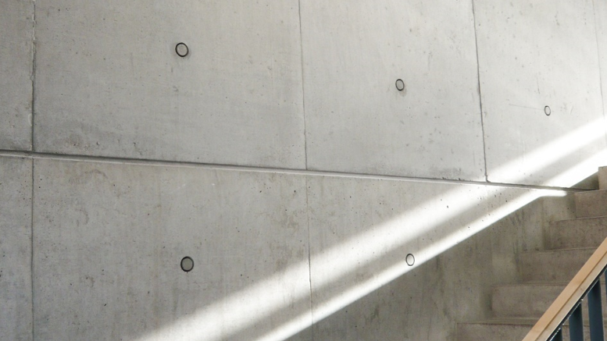
© www.maxfrank.com
Bild 2: MAX FRANK Faserbeton-Verschlusskonen
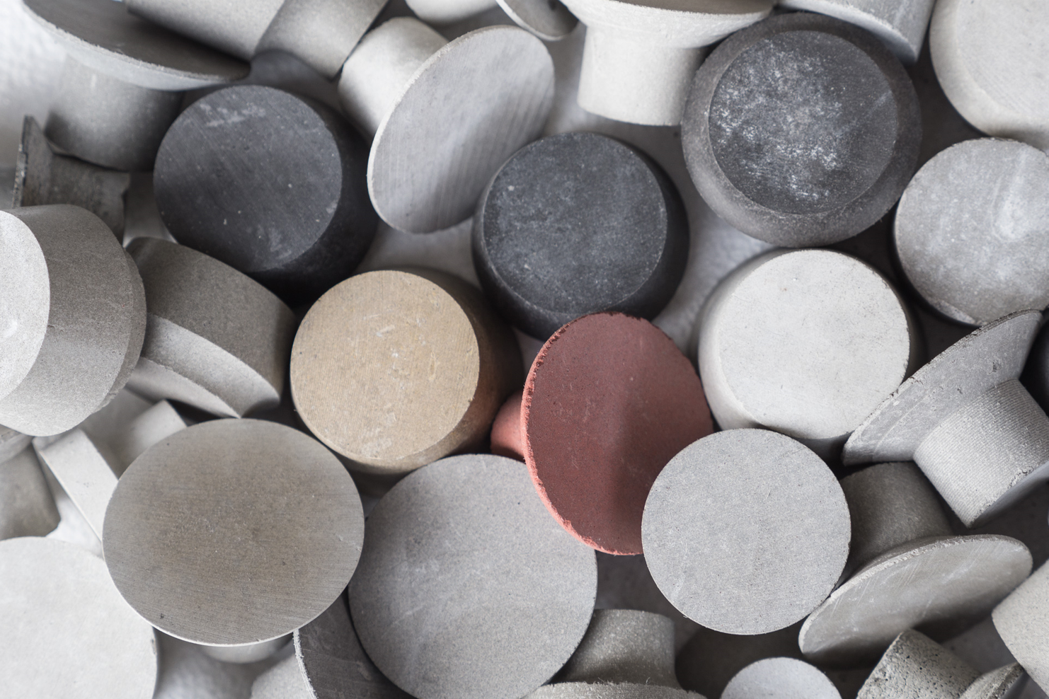
© www.maxfrank.com
Bild 3: Unterschiedliche Konus-Formen
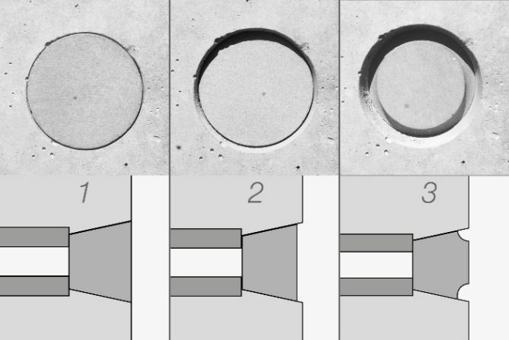
© www.maxfrank.com

